**Само по себе наше село Никола чудесное. Небольшое, но очень красивое. А красивое оно потому, что всё в зелени и цветах, что люди здесь добрые и трудолюбивые. Пройдитесь по селу весной или летом. Оно благоухает ухоженными палисадами, клумбами с огромным количеством и разнообразием насаждений. А как приятно пройтись по школьному парку! Красота изумительная! Особенно осенью, когда листья рябин приобретают багряный оттенок, проходя стадии жёлтого и оранжевого. Когда же начинают поспевать ярко красные ягоды, которые привлекают внимание многих птиц, парк оживает. А ещё чудесней село наше в морозные зимние вечера, когда кругом снег и на деревьях иней. Хорошо прогуляться, полюбоваться этой красотой, когда идёшь снизу, от реки Межи, далее по улице Советской. Не оторвать взор от прекрасных берёз возле домов Соколова Ю.А., Коряковцева В.В, возле магазина «Альфия». С такой кроной берёз больше нет. Как они так себя сохранили? Наверное потому, что они сдвоенные. Как людям, так и деревьям жить рука об руку лучше. Вот чудо!**

**И все эти чудеса приводят тебя в центр села, к трём паркам, которые своей мощью, как бы защищают тебя от ветров и невзгод. Гулять, дышать здесь одно удовольствие, особенно когда липы цветут. От аромата и жужжания пчёл, аж голова кружится. И возвращаешься домой с хорошим настроением, со светлыми мыслями, умиротворённая, готовая завтра к добрым делам.**

**Таким образом, «Чудо из чудес» - это и есть наша Никола!**

**Нина Степановна Туранова.**

**6. РОДНИКИ.**

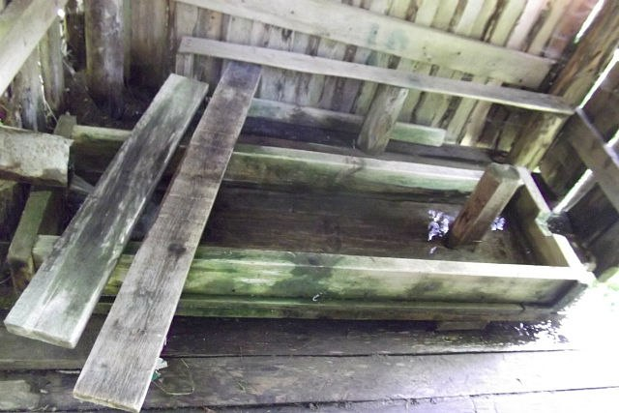Самые известные «Колодка» и «Ширяевская колодка».

«Колодка» - место, где установлено корыто – «колодка» для полоскания белья. В местечке «Колодка» было установлено 3 – 5 колод, в настоящее время действует только одна. Людская леность привела к разрушению остальных колод. А роднички по-прежнему бьют из-под земли.

«Ширяевская колодка» получила своё название от фамилии Ширяева Ильи Пантелеймоновича, уроженца деревни Сорвино, купившего недалеко от колодки дом и ухаживавшего за колодкой как за своим подворьем. Ухоженный вид, опрятность колодки и общедоступность сделали её самой посещаемой в селе. «Пойду на «Ширяевскую колодку», там родники посильнее». Так и осталось это название.

*Литература, использованная в работе:*

1. **Галина Алексеевна Голубева.** Никола-Граф – старинное русское село. Исследовательская работа.
2. **Лилия Алексеевна Тихомирова.** Парки села Никола.
3. **Нина Степановна Туранова**. Самое Чудесное Село.

*Авторы фотографий:*

**Александр Анатольевич Голубев.**

**Ольга Викторовна Иванцова.**

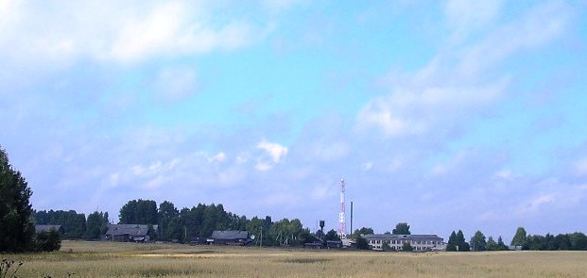

**КРАЕВЕДЧЕСКИЙ БУКЛЕТ**

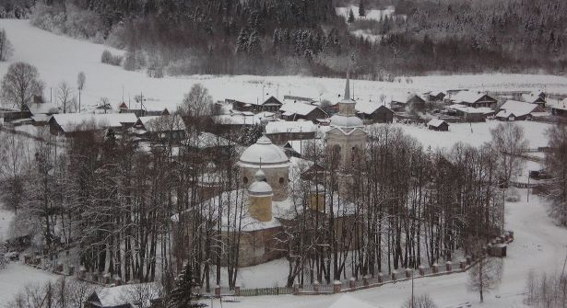

Костромская область

Межевской район

Село Никола

Никольская сельская

библиотека – филиал

МКУ Межевская ЦБС

2013 год.

1. 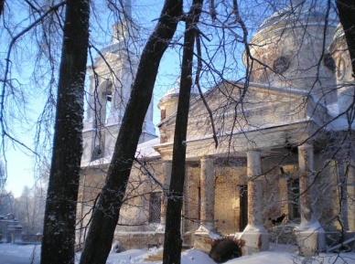 **ЦЕРКОВЬ НИКОЛАЯ ЧУДОТВОРЦА. (Памятник архитектуры).**

**ЦЕРКОВНЫЙ ПАРК.**

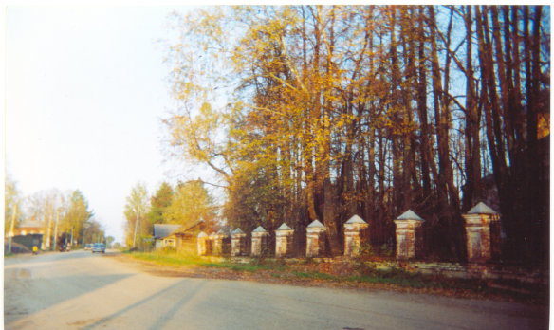Визитная карточка села Никола – **храм Святого Николая.** По сведениям краеведов сооружение храма было начато в 1813 году по инициативе графа **Ивана Андреевича Толстого**, продолжено после его смерти женой Анной Фёдоровной. Храм построен строго по канонам классицизма: высокие колонны, треугольный фронтон, строгая симметрия. Храм действующий. Священник – отец Георгий приезжает один раз в неделю или по потребностям прихожан.

Высокая липовая аллея обрамляет храм со всех сторон. Липы в парке многоствольные. Их возраст около 200 лет. Существует легенда, что под каждой липой покоится прах либо служителей церкви, либо людей графского окружения. Строгость и однообразие церковного парка символизирует вечность, духовность.

**2. ГРАФСКИЙ ПАРК.**

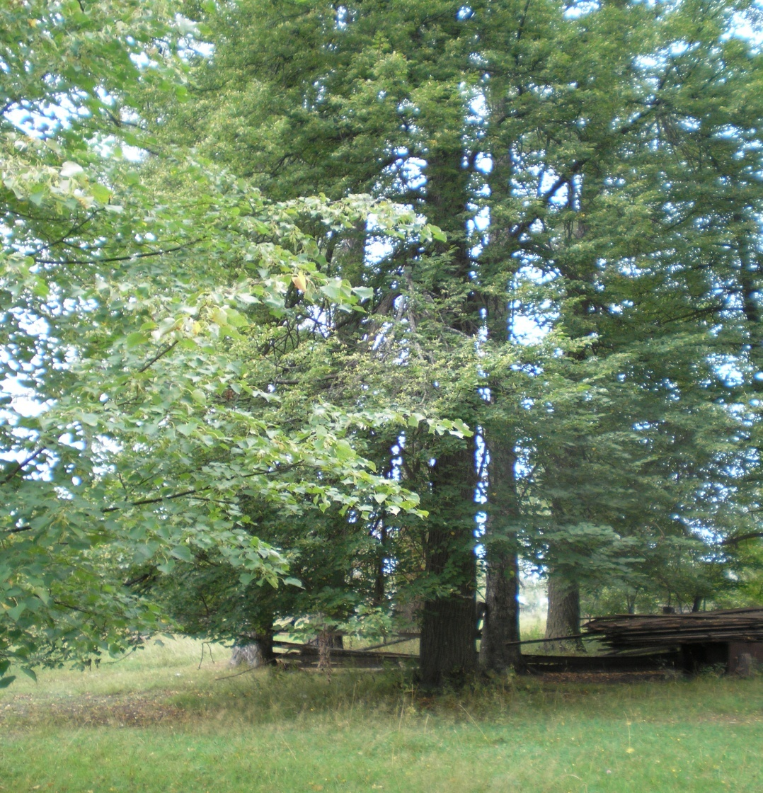Это один из самых красивых уголков села Никола. Несмотря на свой возраст, а парку уже более 200 лет, он очень хорошо выглядит и радует жителей села своей красотой. Заложил парк из берёз, лип и лиственниц граф Иван Андреевич Толстой. В графском парке можно укрыться от солнца, а также выйти вечером и послушать пение птиц, в период цветения лип здесь стоит душистый запах. Есть в парке липа, у которой 7 стволов, они идут от одного корня и делятся на 7 самостоятельных деревьев. Крона у этой липы самая густая.

Графский парк - очевидец и свидетель многих событий в жизни графской семьи, живая история нашего села

1. **ДОМ УПРАВЛЯЮЩЕГО ПЕТРА ВАСИЛЬЕВИЧА ДУБРОВИНА.**

**(Памятник архитектуры).**

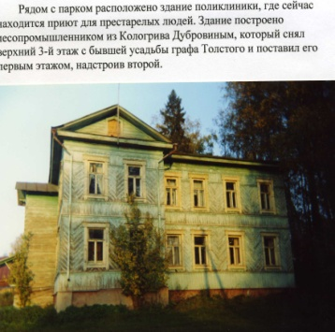Граф Иван Андреевич Толстой, взяв в жёны Анну Фёдоровну Майкову, получил от неё в приданое сельцо Никольское и переехал сюда на жительство. Он построил усадьбу на берегу речки Никольской. Дом состоял из трёх этажей: два кирпичных и третий верхний этаж был деревянный. В конце 19 века этот дом приобрёл лесопромышленник Пётр Васильевич Дубровин из Кологрива. Дом стал его дачей, которую он очень любил. Но, видимо, дом был старый, Дубровин его реконструировал, снял верхний этаж и поставил здание конторы, где и жил сам. Сейчас это здание современного Никольского фельдшерского пункта и Никольской сельской библиотеки.

1. 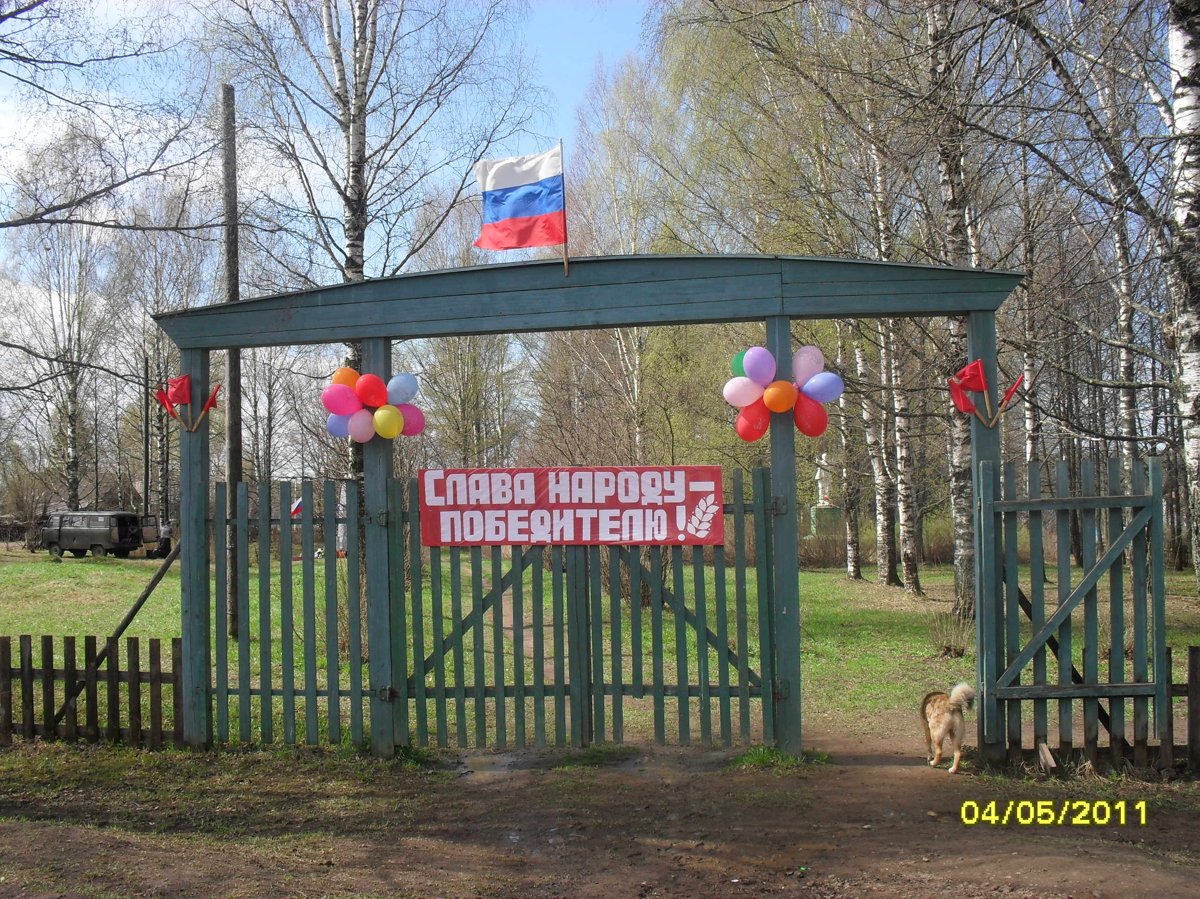**ПАРК ПОБЕДЫ.**

**ПАМЯТНИК ПОГИБШИМ ВОИНАМ.**

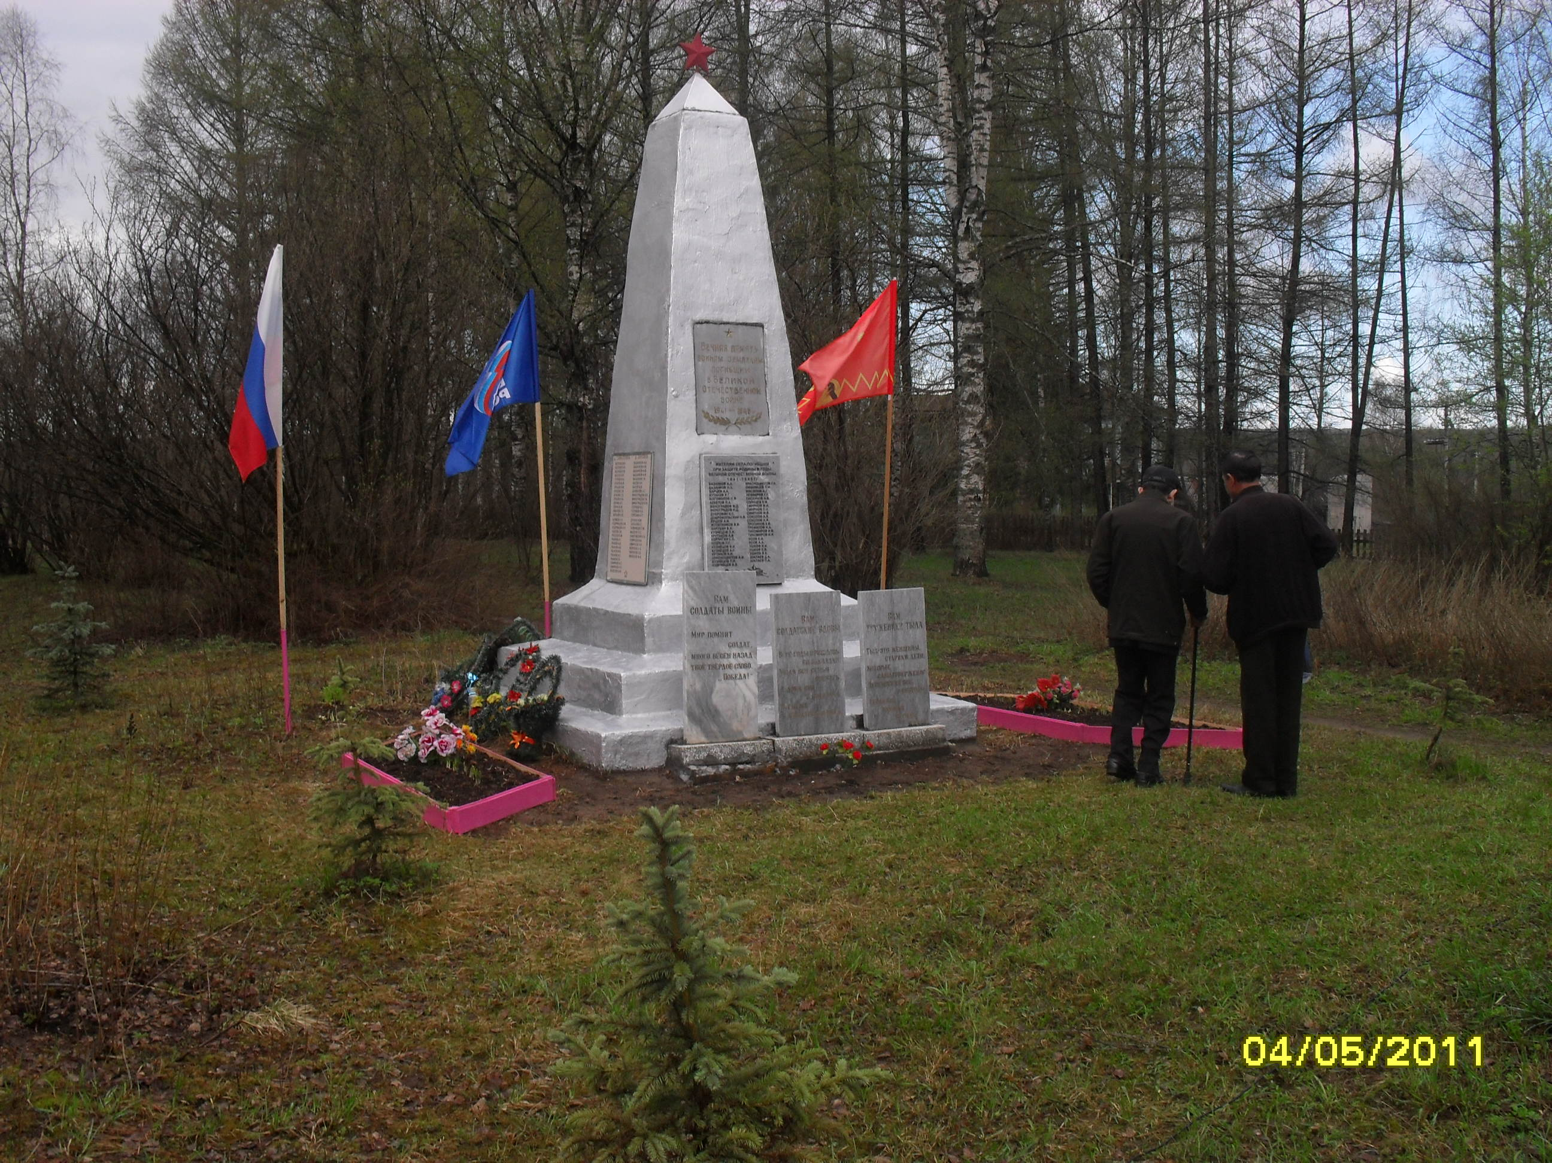О погибших воинах Великой Отечественной войны говорили и вспоминали всегда: в период войны и после её окончания. И эту память в стране по-разному пытались увековечить. Строили мемориалы, комплексы, обелиски. Так и в

нашем селе появилось памятное сооружение, как дань памяти погибшим землякам. В то время (1965 год) парк уже был хорошо ухожен, но когда установили памятник, было принято решение озеленения парка. На данный момент разновидность деревьев в парке очень велика: лиственницы, берёзы, кусты акации, голубые ели, липы, черёмуха. В этом парке приятно пройтись по аллеям. Большое разнообразие видов деревьев в парке Победы символизирует радость победы и скорбь по погибшим.

1. **ДОМ АЛЕКСАНДРА ИЛЬИЧА СОКОЛОВА.**

**(Памятник архитектуры)**

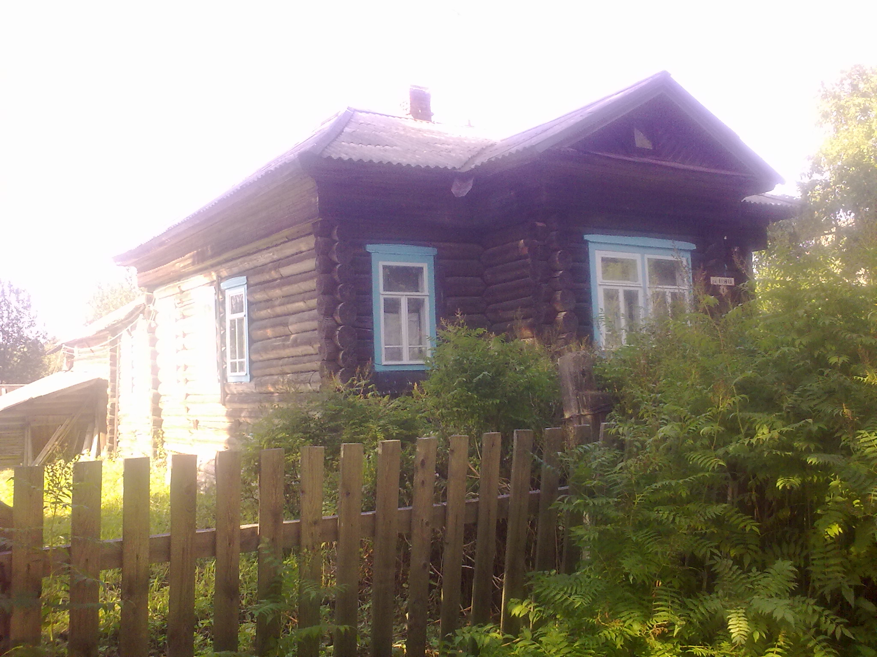Один из наиболее интересных домов в селе. Деревянный дом выделяется в застройке нетипичной для сельской местности пространственной композицией, заимствованной из практики городского строительства.

Сам Александр Ильич, для жителей села Никола, историческая личность: потомок графа Ивана Андреевича Толстого, бывший директор Никольской школы, краевед.